2012年全国高中化学竞赛冲刺模拟试题
第一题
说明为何AlF₃和三卤化硼BX₃均不形成双聚体的原因，比较B₂H₆与Al₂Cl₆结构上的异同点。
解答：
AlF₃离子晶体，非共价分子。BX₃，X提供2p孤对电子与B的空轨道形成π键。
B₂H₆（3c-2e），Al₂Cl₆（3c-4e）均有多中心键。前者氢桥键，后者氯桥键。
B₂H₆的3c-2e由H出1e，一个B出一个e。另一个B出空轨道形成。
AlCl₃的3c-4e由氯桥原子单独提供孤对电子给有空轨道的Al形成配键。

第二题
酸化的Co²⁺的溶液可在空气中保存较长时间，但加入氨水先得到红棕色的溶液，然后立即变成紫红色，分析原因。用适当的方程式表示。
解答：
Co²⁺(或Co(H₂O)₆²⁺)还原性弱,不能被空气中的氧气氧化
Co²⁺+6NH₃Co(NH₃)₆²⁺
4Co(NH₃)₆²⁺+O₂+2H₂O4Co(NH₃)₆³⁺+4OH－
（注意：Co(CN)₆⁴⁻更易被氧化，除空气中的O₂之外，水也能氧化它：
4Co(CN)₆⁴⁻+O₂+2H₂O4Co(CN)₆³⁻+4OH⁻
2Co(CN)₆⁴⁻+2H₂O2Co(CN)₆³⁻+H₂+2OH⁻
其实，上述配位离子的氧化性或还原性可以从下列电极电势看出：
Co(CN)₆³⁻+eCo(CN)₆⁴⁻ -0.81V
Co(NH₃)₆³⁺+eCo(NH₃)₆²⁺ 0.1V
Co(H₂O)₆³⁺+eCo(H₂O)₆²⁺ 1.84V
Co(H₂O)₆³⁺的氧化能力最强，Co(CN)₆⁴⁻的还原能力最强

第三题
下面列出了甲烷和甲苯的相关的键能数据和氯化反应的反应热，请解释实验数据。
CH₃-H + Cl-ClCH₃-Cl + H-Cl
键能（kJ/mol） 435.1 242.5 351.5 431 ΔH=-104.9kJ/mol
-CH₂-H + Cl-Cl-CH₂-Cl + H-Cl
键能（kJ/mol） 355.8 242.5 292.9 431 ΔH=-125.6kJ/mol
解答：
上面所列的氯化反应是按游离基历程进行的。由所给数据及所学知识，可以得出如下结论：
（1）甲苯中甲基上的碳氢键的键能比甲烷中碳氢键的键能小，说明均裂时，甲苯中甲基上的碳氢键相对容易，这是由于生成的苯甲基自由基比甲基自由基稳定。
（2）从反应的焓变可以看出，甲苯比甲烷的氯化反应容易进行。这是由于苯甲基自由基比甲基自由基稳定的结果。

第四题
解答：
因两者混合，反应生成绿色油状的高锰酸酐Mn₂O₇，它在273K（0⁰C）以下稳定，在常温下会爆炸分解。
注意：
MnO₂、O₂和O₃，这个氧化物还有强氧化性，因此不能在室温或加热的情况下混合固体KMnO₄和浓H₂SO₄。2KMnO₄+H₂SO₄(浓)Mn₂O₇+K₂SO₄+H ₂O
4Mn₂O₇8MnO₂+3O₂+2O₃

在室温或加热的情况下，为什么不要把浓硫酸与高锰酸钾固体混合？
第五题
羟胺又称为胲，是无色，无嗅，易潮解的晶体，熔点为33⁰C，加热容易爆炸。羟胺具有弱碱性，可以和硫酸，盐酸等强酸形成盐。羟胺及其盐是重要的有机合成中间体，在有机合成中用于合成肟，多种药物，己内酰胺等。以下是合成羟胺的一种方法：
在0⁰C时，将SO₂缓慢通入亚硝酸钠和亚硫酸氢钠的混合溶液（三者摩尔比1:1:1）中，得到一种负二价阴离子A，A完全水解得到羟胺的硫酸盐溶液，所得溶液为强酸性。已知A中氮元素质量分数为7.33%，含N-O、N-S、S-O等四种类型的化学键。
1．画出A以及羟胺的硫酸盐的结构式。
2．写出合成羟胺的反应方程式。
3．一定条件下羟胺可以与卤代烃（RX）反应生成两种不同类型的化合物，写出合成反应方程式，指出反应的类型。
4．纯羟胺可以用液氨处理羟胺的硫酸盐得到，写出反应方程式，并说明如何除去杂质。
5．纯羟胺在空气中受热容易爆炸，写出爆炸反应方程式。
解答：
1．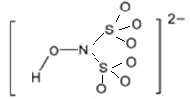；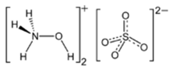
2．NaNO₂+NaHSO₃+SO₂HON(SO₃Na)₂
2HON(SO₃Na)₂+4H₂O(NH₂OH)₂·H₂SO₄+Na₂SO₄+2NaHSO₄
3．R-X+NH₂OHR-ONH₂+HX
R-X+NH₂OHR-NHOH+HX
4．(NH₃OH)₂SO₄+NH₃2NH₂OH+(NH₄)₂SO₄；硫酸铵盐不溶于液氨，可过滤除去，氨沸点低于羟胺熔点，可以蒸发除去。
5．4NH₂OH+O₂2N₂+6H₂O
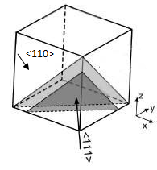
第六题
钛的碳化物TiC_{x}是一种优良的材料添加剂，具有高熔点，高硬度和很好的化学稳定性，近来受到广泛关注，相关文献报道了对其固相结晶晶态的研究。研究表明，理想情况下此化合物的堆积方式为C原子构成面心立方堆积，Ti原子填入所有的八面体空隙。
1．请确定理想情况下TiC_{x}中x的值，并画出一个晶胞。
2．如右图所示，两个灰色的平面为（111）平面，请画出晶体在此平面的投影图。要求图示的最外层平面每个边上画出5个示意原子。
3．请画出晶体原子在如图所示（110）平面上的分布。
解答：
晶胞如图（a）：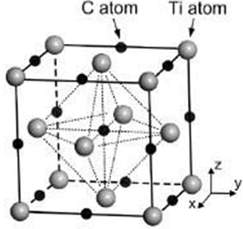；x值为1。

2．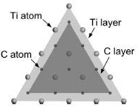
3．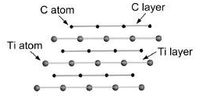

第七题
甲基异氰酸酯（MIC）是制造某些杀虫剂的中间体，是一种剧毒的物质，1984年印度Bhopal地区的泄露事件中造成了多人死亡。MIC的分子式为C₂H₃NO。
1．MIC原子连接顺序为H₃CNCO。写出其所有的路易斯结构式（三种），标出形式电荷，指出最稳定的结构。并分析分子中除H原子外的原子是否在同一直线上。
2．分子式为C₂H₃NO的分子并非只有MIC，用路易斯结构式写出MIC的另外两个构造异构体，要求各原子形式电荷为零。
3．在一定条件下MIC可以发生三聚生成环状的非极性的分子，画出其三聚体的结构。
4．MIC可用如下方法制备：光气和甲胺反应得到MCC，MCC在叔胺（如二甲基苯胺）的作用下得到MIC，两步反应中均有相同的副产物。写出两步反应的方程式。
5．MIC可发生水解，放出大量的热。当水足量时，生成CO₂和物质A（分子量为88，熔点为106⁰C）；当MIC过量时，生成物质B（分子量为145，熔点为125⁰C），A、B分子中均有对称面。给出A，B的结构简式。
解答：
1．a：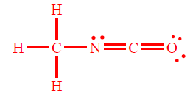；b：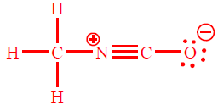；c：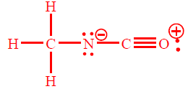
a为合理结构，N原子杂化类型为sp²，故四个原子不在一条直线上。
2．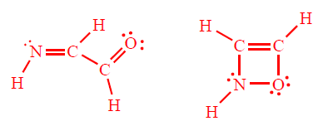（其他合理结构也可以）
3．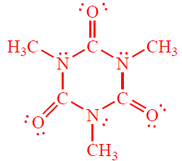（孤对电子可以不画出）
4．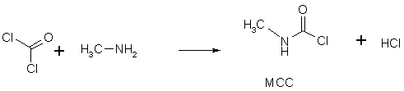
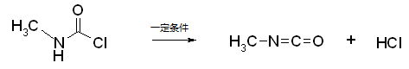H₃C-N=C=O+HCl
5．A：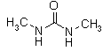；B：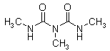

第八题
试剂A是一种无色液体，是有机合成和金属有机化学中一类重要碱试剂的中间体。A可由三甲基氯硅烷与氨气反应合成，有两种化学环境不同的氢，个数之比为18:1。
1．给出合成A的化学方程式。
2．A与丁基锂反应生成一种“非亲核性强碱”B，B在有机合成中有重要的用途，写出这种强碱的B的结构简式。为什么B是一种“非亲核性强碱”？
3．B可以形成二聚体，给出二聚体的结构。
4．B可以用来制备一些低配位数的配合物，如三配位的Fe(III)的配合物，分析原因。
5．三甲基氯硅烷与B反应，可以得到一种分子C，C的结构特征是具有平面正三角形的配位形式，给出C的结构简式，并通过其成键形式解释其结构特征。
解答：
1．2(CH₃)₃SiCl+3NH₃[(CH₃)₃Si]₂NH+2NH₄Cl
2．[(CH₃)₃Si]₂NLi，两个三甲硅基体积很大，有很强的空间位阻（类似的还有LDA二异丙胺基锂）
3．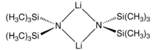
4．B的空间位阻很大，不利于形成高配位的化合物。
5．[(CH₃)₃Si]₃N；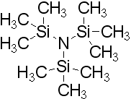，三个硅原子与氮原子形成三个δ键，氮原子的孤对电子与三个硅原子的3d空轨道形成离域π键。

第九题
下图为某论文中对某反应（记为反应X）的提出反应机理：
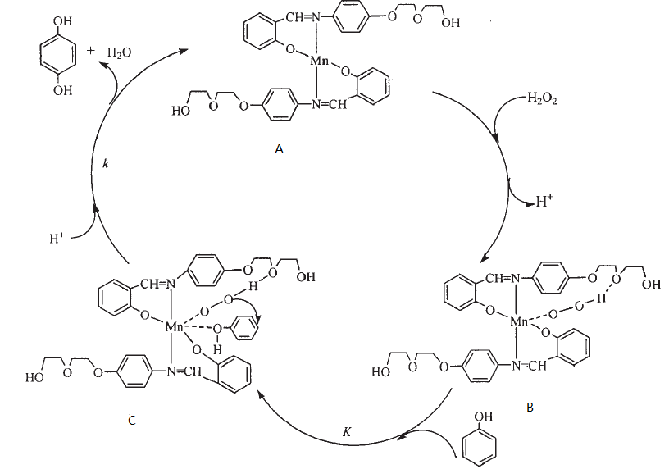
A、B、C为含锰的配合物，回答如下问题：
1．给出反应X的反应方程式。
2．指出A在反应中的作用。
3．分别指出A、B、C中锰元素的氧化态。
4．下图为论文中的一幅图表，从中你能得出什么结论？
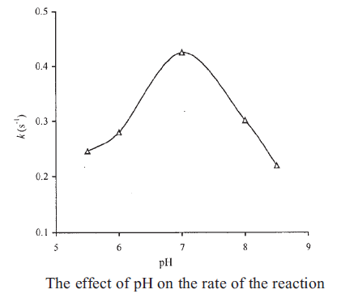
解答：
1．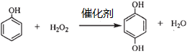
2．催化剂
3．+2、+3、+3
4．随着pH的增大，反应的速率先增加后减小；当pH为7时，反应速率达到最大。

第十题
尼龙（英语：Nylon），又译耐纶，是一种人造聚合物、纤维、塑料，发明于1935年2月28日，发明者为美国威尔明顿杜邦公司的华莱士·卡罗瑟斯。今天，尼龙纤维是多种人造纤维的原材料，而硬的尼龙还被用在建筑业中。尼龙-6和尼龙-66是两种最重要的尼龙。
1．羟胺是工业上合成尼龙-6的重要原料之一，其合成路径可以表示如下：
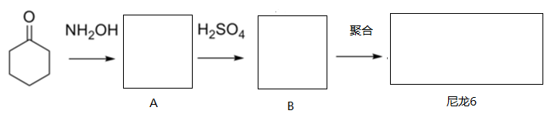
其中A、B互为同分异构体，B含有酰胺键，请在上图中画出A、B及尼龙6的结构。
2．尼龙-66可由己二酸和己二胺缩聚形成，画出其结构。
3．下列分子量相同的尼龙-6和尼龙-66的关系说法正确的是
A．聚合度相同 B．互为同分异构体 C．为同一物质 D．性质差异较大
4．尼龙与分子量相近的聚乙烯相比更容易结晶，试分析原因。
第十一题
解答：
1．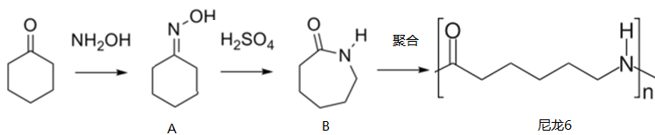
2．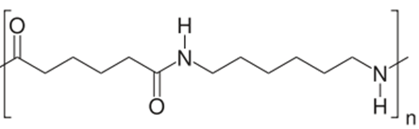
3．B
4．尼龙可以形成分子间氢键，而聚乙烯不行，故尼龙熔沸点更高，容易结晶析出。实际上聚乙烯的熔点分布于从90⁰C到130⁰C的范围，而尼龙的熔点范围为190⁰C-350⁰C。

已知分子A的结构如下，回答有关问题：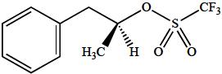
1．指出分子A中手性碳原子的构型。
2．在DMF溶剂中，分子A与CH₃SNa将发生亲核取代反应（SN₂型），被CH₃S⁻取代的CF₃SO₃⁻是一个很好的离去基团，很弱的亲核试剂，分析原因。
3．若将CH₃SNa换成C₆H₅SNa，反应的速度将会发生什么变化？解释你的结论。
4．若将甲基换成叔丁基后，反应的速度将会发生什么变化？解释你的结论。
5．若将反应的条件变为NaOH醇溶液，给出生成物的结构简式。
解答：
1．S
2．三氟甲基的强吸电子诱导效应使负电荷分散。
3．降低，负电荷被苯环分散，亲核能力下降。
4．降低，空间位阻增大。
5．生成E式烯烃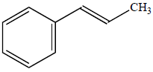

第十二题
以下为某实验室采用的测定金箔中金含量的方法。
①准确称取经120~130⁰C烘过2小时的基准重铬酸钾（K₂Cr₂O₇）15.0625g溶于少量1% H₂SO₄，并移入1L容量瓶中，用1% H₂SO₄稀释至刻度，摇匀备用。
②称取15g硫酸亚铁铵[(NH₄)₂Fe(SO₄)₂·6H₂O]溶于500mL 1%H₂SO₄溶液中，摇匀备用。
③吸取20mL硫酸亚铁铵溶液置于250mL烧杯中，加入1% H₂SO₄ 50mL，指示剂4滴，用重铬酸钾标准溶液滴定至近终点时，加入H₃PO₄ 5mL，继续滴定，至从绿色变为紫红色为终点，消耗重铬酸钾标准溶液5.25mL。
④将重为0.1234g的待测金箔片置于锥形瓶中，加入1:1的硝酸10mL，盖上表面皿，低温加热10分钟，小心倾倒出溶液后，加入3mL王水在水浴溶解，再加入20% KCl 1mL，继续加热蒸干至较小体积，取下冷却，加入1% H₂SO₄ 50mL，在不断搅拌下，准确加入上述硫酸亚铁铵溶液40.00mL，放置10分钟，金全部转变为单质，加入4滴指示剂，以重铬酸钾标准溶液滴定，至近终点时加5mL H₃PO₄，继续滴定至溶液从绿色转变为紫红色为终点，消耗重铬酸钾5.59mL。
1．在第四步操作中加入1:1的硝酸的目的是什么？反应接近终点时加入H₃PO₄的目的是什么？
2．写出滴定反应涉及的方程式。
3．计算待测金箔中金的含量。
解答：
1．除去铜和银，与生成的Fe³⁺络合，排除对终点颜色的干扰。
2．Au³⁺+3Fe²⁺Au+3Fe³⁺（写成AuCl₄⁻ 配平也可以）
6Fe²⁺+Cr₂O₇²⁻+14H⁺6Fe³⁺+2Cr³⁺+7H₂O
3．80.27%

